KESTLE

- Do tej gry potrzebujesz twardego podłoża (na przykład drogi asfaltowej), kredy do narysowania pola (lub kamienia, który pozostawia po sobie ślad) oraz niewielkiego płaskiego kamienia do rzucania.

- Instrukcja:
- Przygotuj kredę lub kamień, którym narysujesz pole gry. Wyznacz pole – narysuj sześć dużych prostokątów. Ponumeruj je kolejno, patrząc od dołu (1, 2, 3… itd.). Na samej górze dorysuj kapelusik i podziel go na pół.
- Zaczynamy! Weź do reki kamień i ustaw się przed linią startu. Twoje zadanie polega na przebyciu pola gry na jednej nodze. Przed każdym skokiem rzuć kamieniem w prostokąt, który będziesz pokonywać. Pamiętaj, ani ty, ani kamień nie możecie przekroczyć narysowanej linii. Pola numer siedem i osiem są wyjątkowe, ponieważ możesz stanąć na nich obiema nogami. Są to pola przystankowe. Gdy stoisz na takim polu tyłem do strefy gry, rzuć kamykiem za siebie. Jeśli uda ci się trafić w jakiś prostokąt, będzie to twoje dodatkowe pole przystankowe. Możesz je dowolnie nazwać (na przykład jak ulubiony kraj). Po wykonanym rzucie odwróć się do pola gry i w dalszym ciągu skacząc na jednej nodze, wróć do pola numer jeden.
- Zadanie drugiego zawodnika jest analogiczne. Jedynym wyjątkiem jest to, że musi ominąć pole przeciwnika – przeskoczyć je.

- Kto wygrywa?
Wygrywa zawodnik, który zgromadzi jak najwięcej pól przystankowych.

Źródło: Dawne gry i zabawy na Górnym Śląsku Ewelina Krajewska, Adrianna Hess, Wydawca: Muzeum Śląskie, Katowice 2021, s. 78-79.

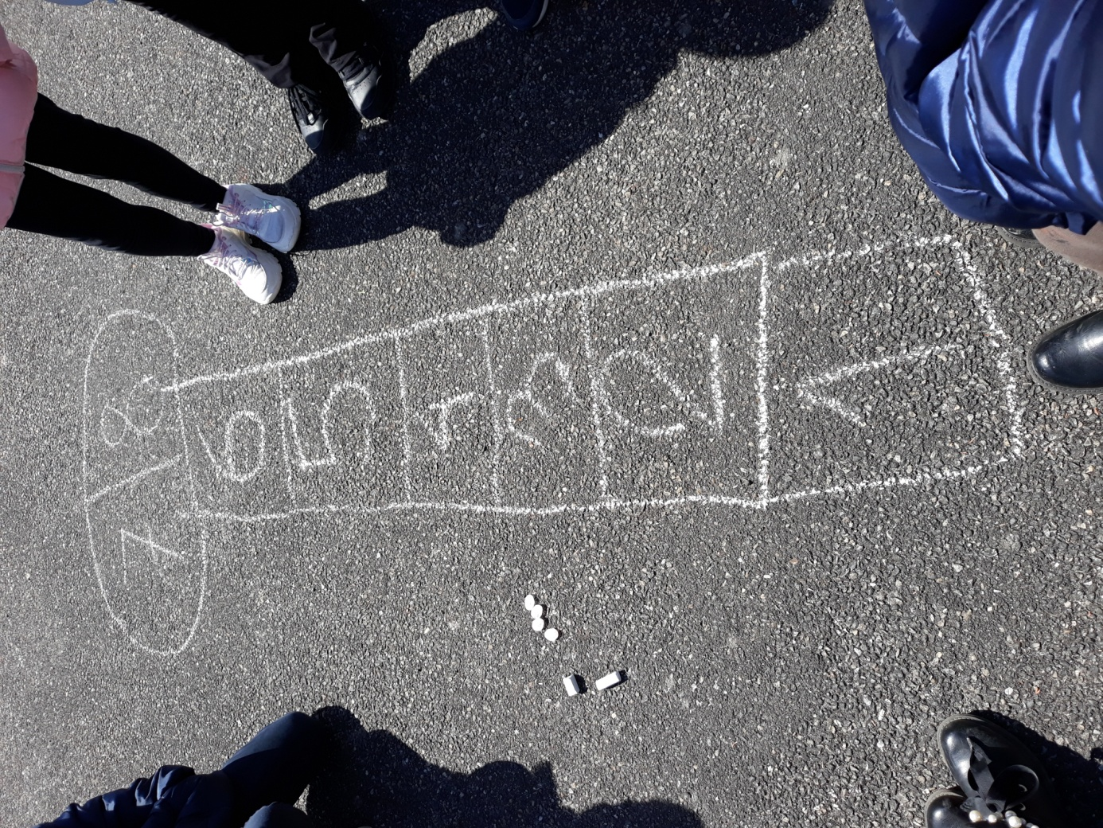
Archiwum własne
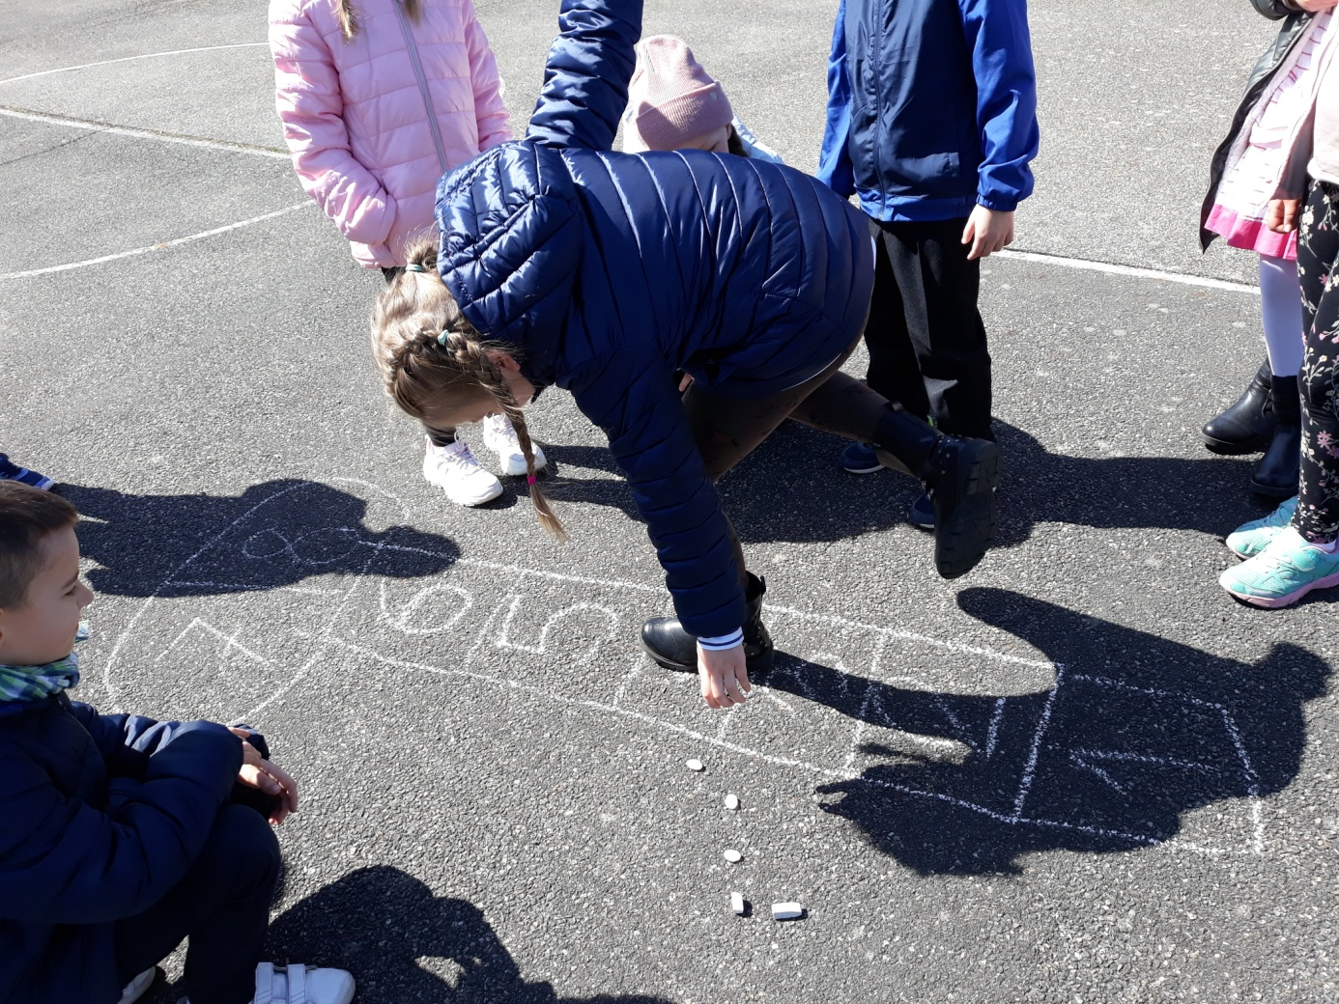
Archiwum własne

